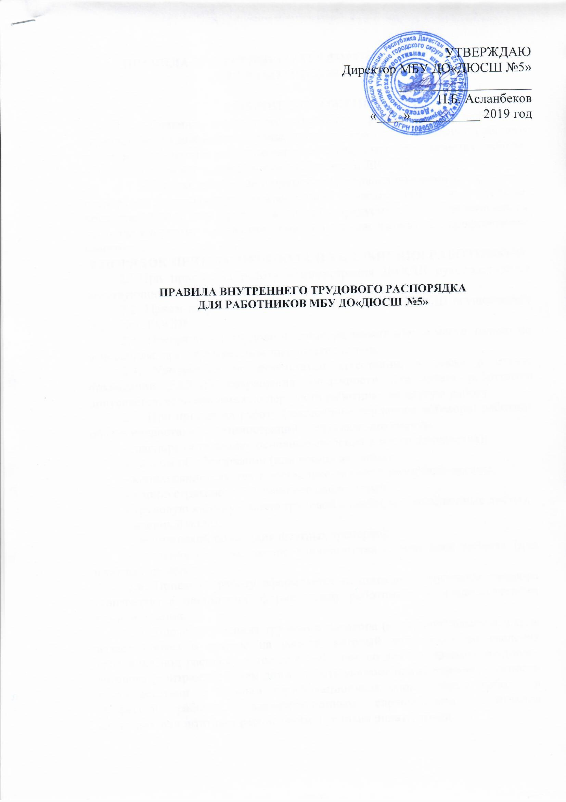

**ПРАВИЛА ВНУТРЕННЕГО ТРУДОВОГО РАСПОРЯДКА**

**ДЛЯ РАБОТНИКОВ ДЮСШ**

**1.ОБЩИЕ ПОЛОЖЕНИЯ**

1.1. Правила внутреннего трудового распорядка способствуют укреплению трудовой дисциплины, рациональному использованию рабочего времени, повышению результативности труда, высокому качеству работы, обязательны для исполнения всеми работниками ДЮСШ.

1.2. Вопросы, связанные с применением правил внутреннего трудового распорядка, решаются руководством организации в пределах предоставленных ему прав, а в случаях предусмотренных действующим законодательством, совместно или по согласованию с профсоюзным комитетом.

**2.ПОРЯДОК ПРИЕМА, ПЕРЕВОДА И УВОЛЬНЕНИЯ РАБОТНИКОВ**

2.1.При приеме на работу администрация ДЮСШ руководствуется действующим законодательством о труде.

2.2. Прием на работу и увольнение работников ДЮСШ осуществляет директор ДЮСШ.

2.3. Прекращение трудового договора может иметь место только по основаниям, предусмотренным законодательством.

2.4. Увольнение по результатам аттестации, а также в случае ликвидации ДЮСШ, сокращения численности или штата работников допускается, если невозможно перевести работника на другую работу.

2.5. При приеме на работу (заключение трудового договора) работник обязан предоставить администрации следующие документы:

- паспорт (или копию, основные сведения и место жительства);

- диплом об образовании (или копию диплома);

- копию свидетельства о постановке на учет в налоговые органы;

- копию страхового пенсионного свидетельства;

- трудовую книжку (копию трудовой книжки, все заполненные листы);

- военный билет;

- медицинский полис (для штатных тренеров);

- сведения о детях, копию свидетельства о рождении ребенка (для штатных тренеров).

2.6. Прием на работу оформляется подписанием трудового договора (контракта) в письменной форме между работником и представителями администрации.

2.7. После подписания трудового договора (контракта) администрация издает приказ о приеме на работу, который доводиться до сведения работника под расписку в трехдневный срок со дня подписания трудового договора (контракта). В нем должны быть указаны наименование должности в соответствии с Единым тарификационным справочником работ и профессий рабочих, квалификационным справочником должностей служащих или штатным расписанием и условия оплаты труда.

2.8. Перед допуском к работе вновь поступившего работника администрация обязана:

- ознакомить работника с условиями, его должностной инструкцией, условиями оплаты труда, разъяснить его права и обязанности;

- ознакомить работника с настоящими Правилами, проинструктировать его правилам техники безопасности, производственной санитарии, противопожарной безопасности и организации охраны жизни и здоровья детей, с оформлением инструктажа в журнале установленного образца.

2.9. На всех работников, проработавших свыше 5 дней, ведутся трудовые книжки в установленном порядке, на работающих по совместительству трудовые книжки ведутся по основному месту работы.

2.10. На каждого работника ДЮСШ ведется личное дело, которое состоит из личного листка по учету кадров, автобиографии, копии документа об образовании, материалов по результатам аттестации. После увольнения работника его личное дело хранится в учреждении бессрочно.

2.11. Прекращение трудового договора может иметь место только по основаниям, предусмотренным законодательством (ст.73,75,78,80,81,83,84 Трудового кодекса Российской Федерации). Работники имеют право расторгнуть трудовой договор, предупредив письменно администрацию за две недели. Прекращение трудового договора оформляются приказом по ДЮСШ.

2.12. В день увольнения администрация производит с работником полный денежный расчет и выдает ему трудовую книжку с внесенной в нее записью об увольнении. Запись о причине увольнения в трудовую книжку вносится в соответствии с формулировками законодательства и со ссылкой на статью и пункт закона. Днем увольнения считается последний день работы.

**3.ОСНОВНЫЕ ОБЯЗАННОСТИ РАБОТНИКОВ**

3.1. Работники ДЮСШ обязаны:

- работать честно и добросовестно, строго выполнять режим, распоряжения администрации ДЮСШ, обязанности, возложенные на них уставом школы, правилами внутреннего трудового распорядка, положениями и должностными инструкциями;

- соблюдать дисциплину труда – основу порядка в ДЮСШ, вовремя приходить на работу, соблюдать установленную продолжительность рабочего времени, максимально используя его для творческого и эффективного выполнения возложенных на них обязанностей, воздерживаться от действий, мешающих другим работникам выполнять свои трудовые обязанности, своевременно и точно исполнять распоряжения администрации;

- всемерно стремиться к повышению качества выполняемой работы, не допускать упущений в ней, строго соблюдать исполнительскую дисциплину, постоянно проявлять творческую инициативу, направленную на достижение высоких результатов трудовой деятельности;

- соблюдать требования техники безопасности и охране труда, производственной санитарии, гигиены, противопожарной охраны, предусмотренные соответствующими правилами и инструкциями;

- быть всегда внимательным к детям, вежливым с родителями учащихся и членами коллектива;

- систематически повышать свой теоретический, методический и культурный уровень, деловую квалификацию;

- быть примером достойного поведения и высокого морального долга на работе, в быту и общественных местах, соблюдать правила общежития;

- содержать свое рабочее место в чистоте и порядке, соблюдать установленный порядок хранения материальных ценностей и документов;

- беречь и укреплять собственность ДЮСШ (оборудование, инвентарь, учебные пособия и т. д.), экономно расходовать материалы, электроэнергию, воспитывать у обучающихся бережное отношение к имуществу;

- проходить в установленные сроки периодические медосмотры.

3.2. Тренеры ДЮСШ несут полную ответственность за жизнь и здоровье детей во время проведения тренировок, мероприятий, организуемых ДЮСШ. Обо всех случаях травматизма обучающихся тренеры обязаны немедленно сообщить администрации.

**4. ОСНОВНЫЕ ОБЯЗАННОСТИ АДМИНИСТРАЦИИ**

4.1. Администрация ДЮСШ обязана:

- обеспечивать соблюдение работниками ДЮСШ обязанностей, возложенных на них уставом ДЮСШ и правилами внутреннего распорядка;

- создать условия для улучшения качества работы, своевременно подводить итоги, поощрять передовых работников с учетом мнения трудового коллектива, повышать роль морального и материального стимулирования труда, создать трудовому коллективу необходимые условия для выполнения ими своих полномочий;

- способствовать созданию в трудовом коллективе деловой творческой обстановки, поддерживать и развивать инициативу и активность работников;

- обеспечивать их участие в управлении ДЮСШ, в полной мере используя собрания трудового коллектива, производственные совещания и различные формы общественной самодеятельности;

- своевременно рассматривать замечания работников;

- правильно организовать труд работников учреждения в соответствии с их специальностью и квалификацией, закрепить за каждым из них определенное место для деятельности;

- обеспечить исправное состояние оборудования, охрану здоровья и безопасные условия труда;

- обеспечивать систематическое повышение профессиональной квалификации работников ДЮСШ, проводить аттестацию педагогических работников, создавать необходимые условия для совмещения работы с обучением в учебных заведениях;

- обеспечить соблюдение трудовой и производственной дисциплины, своевременно применять меры воздействия к нарушителям трудовой дисциплины, учитывая при этом мнение коллектива;

- не допускать к исполнению своих обязанностей в данный рабочий день работника, появившегося на работе в нетрезвом состоянии, принять к нему соответствующие меры согласно действующему законодательству;

- создать нормальные санитарно-гигиенические условия (освещенность рабочего места, температурный режим, электробезопасность и т. д.);

- своевременно производить ремонт ДЮСШ, добиваться эффективной работы технического персонала;

- обеспечивать сохранность имущества ДЮСШ, его сотрудников и обучающихся;

- обеспечивать систематический контроль за соблюдением условий оплаты труда работников и расходованием фонда заработной платы;

- чутко относиться к повседневным нуждам работников ДЮСШ, обеспечивать предоставление им установленных льгот и преимуществ, при возможности содействовать улучшению их жилищно-бытовых условий.

4.2. Администрация ДЮСШ несет ответственность за жизнь и здоровье обучающихся во время пребывания их на тренировках и участия в мероприятиях, организуемых ДЮСШ. Обо всех случаях травматизма сообщать в соответствующие органы образования в установленном порядке.

**5. ПРАВА**

5.1.Педагогические работники имеют право работать по совместительству в других организациях, учреждениях в свободное от основной работы время, но не в ущерб основной работе.

5.2. Административные и педагогические работники добровольно проходят, раз в пять лет аттестацию согласно Положению об аттестации педагогических и руководящих работников.

**6.РАБОЧЕЕ ВРЕМЯ И ЕГО ИСПОЛЬЗОВАНИЕ**

6.1. Рабочее время педагогических работников определяется учебным расписанием и должностными обязанностями, возлагаемыми на них уставом ДЮСШ и правилами внутреннего трудового распорядка.

6.2. Учебную нагрузку педагогических работников устанавливает директор ДЮСШ с учетом мнения трудового коллектива до ухода работников в отпуск. При этом необходимо учитывать:

- объем учебной нагрузки устанавливается исходя из принципов преемственности с учетом квалификации преподавателей и объема полной нагрузки;

- объем учебной нагрузки больше или меньше нормы часов за ставку заработной платы устанавливается только с письменного согласия работника;

- объем учебной нагрузки должен быть стабильным на протяжении всего учебного года, уменьшение его возможно только при сокращении числа обучающихся и групп.

6.3. Администрация ДЮСШ обязана организовать учет явки работников ДЮСШ на работу и ухода с работы.

6.4. Продолжительность рабочего дня обслуживающего персонала и рабочих определяется графиком сменности, который должен быть объявлен работникам под расписку и вывешен на видном месте не позднее, чем за 1 месяц до введения его в действие.

6.5. Работа в праздничные дни запрещена. Привлечение отдельных работников ДЮСШ к дежурству в выходные и праздничные дни допускается в исключительных случаях, предусмотренных законодательством, по письменному приказу директора ДЮСШ,

6.6. Очередность предоставления ежегодных отпусков устанавливается с учетом необходимости обеспечения нормальной работы ДЮСШ и благоприятных условий для отдыха работников. Отпуска педагогическим работникам ДЮСШ, как правило, предоставляются в летний период.

6.6. Предоставление отпуска директору ДЮСШ оформляется приказом по соответствующему органу образования, другим работникам – приказом по ДЮСШ.

6.7.Педагогическим и другим работникам ДЮСШ запрещается:

- изменять по своему усмотрению расписание занятий, заменять друг друга без ведома администрации ДЮСШ;

- отменять, удлинять или сокращать продолжительность занятий;

- удалять обучающихся с занятий;

- курить в помещениях и на территории ДЮСШ;

- отвлекать педагогических работников во время занятий от их непосредственной работы для проведения разного рода мероприятий, не связанных с производственной деятельностью.

6.8. Посторонние лица могут присутствовать на тренировке только с разрешения директора и его заместителя. Вход в зал после начала тренировки разрешается только директору ДЮСШ и его заместителю.

**7. ПООЩРЕНИЕ ЗА УСПЕХИ В РАБОТЕ**

7.1. За образцовое выполнение трудовых обязанностей, успехи в обучении и воспитании детей, продолжительную и безупречную работу, новаторство в труде и за другие достижения применяются следующие поощрения:

- объявление благодарности с занесением в трудовую книжку;

- выдача премий;

- награждение ценным подарком;

- награждение почетными грамотами.

В ДЮСШ могут применяться и другие поощрения.

7.2. За особые заслуги работники ДЮСШ представляются в вышестоящие органы для награждения правительственными наградами, установленными для работников народного образования, и присвоения почетных званий.

7.3. При применении мер поощрения обеспечивается сочетание материального и морального стимулирования труда. Поощрения объявляются в приказе, доводятся до сведения всего коллектива и заносятся в трудовую книжку.

7.4. При применении морального и материального поощрения, при предоставлении работников к государственным наградам и почетным званиям учитывается мнение трудового коллектива.

**8.ОТВЕТСТВЕННОСТЬ ЗА НАРУШЕНИЕ**

**ТРУДОВОЙ ДИСЦИПЛИНЫ**

8.1. Нарушение трудовой дисциплины, т.е. неисполнение или ненадлежащее исполнение по вине работника обязанностей, возложенных на него трудовым договором (контрактом), уставом ДЮСШ, правилами внутреннего трудового распорядка, должностными инструкциями, влечет за собой применение мер дисциплинарного и общественного воздействия, а также применение мер, предусмотренных действующим законодательством.

8.2. За нарушение трудовой дисциплины администрация применяет следующие дисциплинарные взыскания:

- замечание;

- выговор;

- увольнение.

8.3. Увольнение в качестве взыскания может быть применено за систематическое неисполнение работником без уважительных причин обязанностей, возложенных на него трудовым договором (контрактом), уставом ДЮСШ и правилами внутреннего трудового распорядка. За прогул (в том числе за отсутствие на рабочем месте более трех часов в течение рабочего дня) без уважительной причины администрация ДЮСШ применяет дисциплинарное взыскание, предусмотрено выше. В соответствии с действующим законодательством о труде работник может быть уволен за совершение аморального поступка, не совместимого с дальнейшим выполнением своей трудовой деятельности.

8.4. Дисциплинарное взыскание применяется директором, а также соответствующими должностными лицами органов образования в пределах предоставленных им прав. Администрация имеет право вместо применения дисциплинарного взыскания передать вопрос о нарушении трудовой дисциплины на рассмотрение трудового коллектива.

8.5.Дисциплинарные взыскания на директора накладываются органом управления образованием, который имеет право его назначать и увольнять.

8.6. До применения взыскания от нарушителей трудовой дисциплины должны

быть потребованы объяснения в письменной форме. Отказ работника дать объяснение не может служить препятствием для применения дисциплинарного взыскания. Дисциплинарное взыскание применяется администрацией не позднее одного месяца со дня его обнаружения, не считая времени болезни или пребывания работника в отпуске.

8.7. За каждое нарушение трудовой дисциплины может быть применено только одно дисциплинарное взыскание.

8.8. Приказ о применении дисциплинарного взыскания с указанием мотивов его применения объясняется работнику под расписку в трехдневный срок.

8.9. Если в течение года со дня применения дисциплинарного взыскания работник не подвергнут новому дисциплинарному взысканию, то он считается не подвергнутым дисциплинарному взысканию. Администрация по своей инициативе или ходатайству трудового коллектива может издать приказ о снятии взыскания, не ожидая истечения года, если работник не допустил нового нарушения трудовой дисциплины и притом проявил себя как хороший, добросовестный работник. В течение срока действия дисциплинарного взыскания меры поощрения, указанные выше, не применяются.

8.10. Трудовой коллектив имеет право на выражение недоверия любому члену администрации и ходатайство в вышестоящих органах о его замене.

8.11. Правила внутреннего трудового распорядка сообщаются каждому работнику под расписку.

С правилами ознакомлен:

1. **Асланбеков Н.Б.**
2. **Рагимов А.С.**
3. **Маллаев И.Т.**
4. **Амирметов М.М.**
5. **Пиралиев А.М.**
6. **Сефербеков М.Н.**
7. **Халилов Ф.С.**
8. **Шахбанов К.Ш.**
9. **Джавадов М.З.**
10. **Асланбеков М.Н.**
11. **Акопян К.С.**
12. **Аскерова Х.А.**
13. **Качаева С.М.**
14. **Мислимов А.Г.**
15. **Аскерова С.Г.**
16. **Аликперов А.Г.**
17. **Таибова А.Б.**
18. **Тахмазова Н.А.**
19. **Сеидов А.Г.**
20. **Керимов К.Р.**
21. **Османова М.М.**